4.1陆地水体及其相互关系
读“两种水体相互补给关系示意图”，完成下面小题。
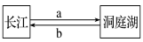
1．箭头a代表的现象一般发生在（ ）
A.1~2月 B.3~4月 C.6~7月 D.10~11月
2．下列活动中，有利于箭头b发生的是（ ）
A.植树种草 B.围湖造田 C.大力发展城市建设 D.大量开采地下水
D湖位于中南半岛柬埔寨西北部的洪泛平原，湖滨平坦广阔，由永久性湖区和洪泛区组成。每年5至10月，该湖水面可达16000km²，11月至次年4月，水面缩小至2500km²。下图示意D湖位置及相连河流甲乙水文站水量年内分布。据此完成下面小题。
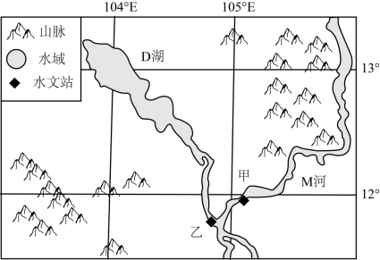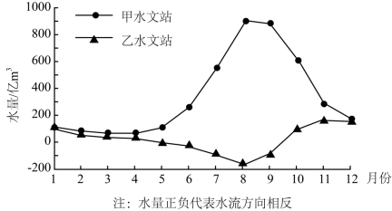
3．D湖的主要补给水源是（ ）
A.冰雪融水、雨水 B.雨水、河流水
C.地下水、河流水 D.地下水、积雪融水
4．据图文材料可知，D湖（ ）
A.湖盆狭长深度大 B.雨季湖水的外泄量大
C.为M河带来洪水 D.湖面水位季节变化小
下图是我国某地区一条河流受三种不同水源补给而形成的流量曲线图，读图完成下面小题。
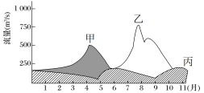
5．下列说法正确的有（ ）
①甲是永久积雪和冰川融水补给 ②乙是雨水补给
③丙是地下水补给 ④此河最主要的补给水源是大气降水
A.①② B.①②③ C.①②③④ D.②③④
6．此河最可能位于我国（ ）
A.华北地区 B.东北地区 C.长江中下游地区 D.西北地区七八月份降水多。
地处内蒙古自治区西部沙漠地区的巴彦浩特镇，东临贺兰山，蒸发量近3000mm，年降水量约150mm。该地区内沙漠中的低洼地发育了面积小、深度小的众多湖泊，冬季易结冰。下图示意该地区湖泊总面积的年内变化。据此完成下面小题。
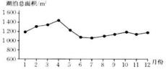
7．该地区湖泊水体补给的主要形式是（ ）
A.河流水补给 B.地下水补给 C.大气降水补给 D.冰川融水补给
8．导致4月湖泊面积比7月大的原因有（ ）
①气温较低，蒸发量小 ②湖泊结冰
③季节性积雪融水补给 ④大风天气多
A.①④ B.②③ C.①③ D.②④
9．5—7月，该地区湖泊数量先增加，后减少。其数量先增加的原因是（ ）
A.湖泊面积缩小，大湖泊分裂成多个小湖泊
B.河流和地下水补给量增多，湖泊面积扩大
C.湖泊面积扩大，大湖泊分裂成多个小湖泊
D.缺少季节性积雪融水补给，湖泊面积缩小
巴丹吉林沙漠位于我国西北地区，沙漠东南腹地常年有水的湖泊70多个，形成世界上独一无二的沙山—湖泊景观。巴丹吉林沙漠多年平均降水量不足100mm，水面蒸发量高达3000~4000mm。下图示意该沙漠东南湖泊群中南湖和北湖湖区剖面和南湖湖水和南湖北岸地下水水位动态曲线。据此完成下面小题。
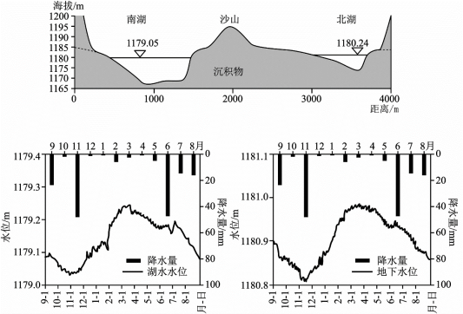
10．南湖湖水的主要补给水源（ ）
A.高山冰雪融水 B.地下水
C.季节性积雪融水 D.降水
11．北湖为咸水湖，多年来湖泊面积基本保持稳定，推测该湖泊盐度的发展变化（ ）
A.盐度先降低，后不变 B.盐度不断升高
C.盐度先升高，后不变 D.盐度不断下降
下图为俄罗斯东欧平原某河流下游河段某年水运交通逐月累计旅客发送量（单位：万人次）统计表，该河段自东北流向西南。完成下面小题。
月份 | 1 | 2 | 3 | 4 | 5 | 6 | 7 | 8 | 9 | 10 | 11 | 12
累计客流量 | 0.0 | 0.0 | 0.0 | 0.0 | 17.6 | 42.5 | 72.8 | 110.8 | 145.1 | 166.3 | 166.3 | 166.3
12．一年中该河段结冰期为（ ）
A.5个月 B.6个月 C.7个月 D.8个月
13．最符合该河的水文特征是（ ）
A.以冰川融水补给为主 B.含沙量大 C.有凌汛现象 D.水流慢
伊犁河谷是亚欧大陆干旱地带的一块“湿岛”，左图为伊犁河流域局部图，右图为伊犁河补给类型构成图。完成下面小题。
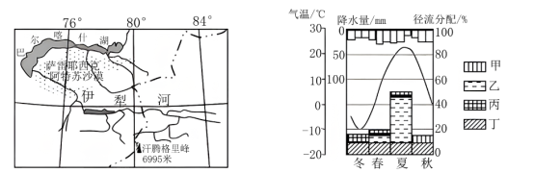
14．补给类型甲、乙、丙、丁分别对应（ ）
A.冰川融水雨水地下水季节性积雪融水
B.雨水季节性积雪融水冰川融水地下水
C.雨水冰川融水季节性积雪融水地下水
D.季节性积雪融水地下水冰川融水雨水
15．伊犁河谷雨水补给的水汽来源及输送动力分别是（ ）
A.大西洋盛行西风 B.太平洋东南季风
C.印度洋西南季风 D.北冰洋西南季风
16.阅该图文资料，完成下列要求。
傍河取水，就是在河流岸边的滩地打井，抽取地下水。黄河下游沿岸地区傍河取水逐渐取代直接在河道中取水，成为人们获取水资源的重要方式。下图为黄河下游部分河段沿岸地区傍河取水区分布图。
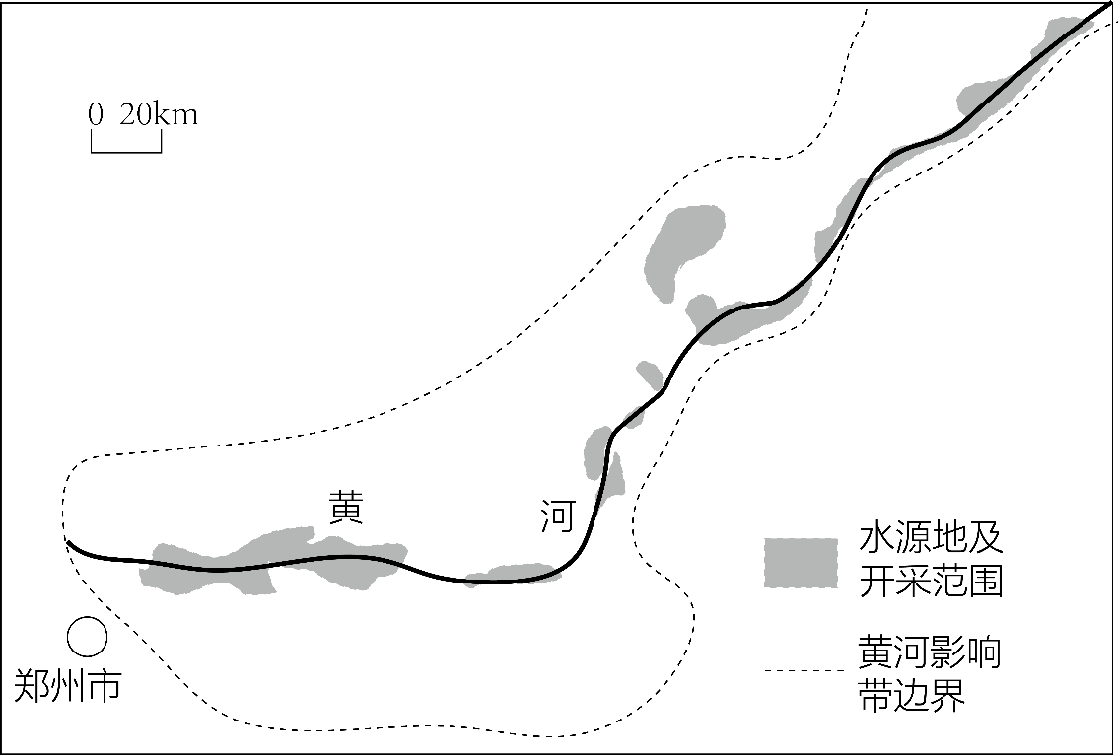
(1)指出图示黄河河段的主要补给水源。
(2)分析图示区域地下水丰富的原因。
(3)与直接从河道取水相比，分析该区域傍河取水的优势。
参考答案
1．答案： C
解析： 本题考查水体之间相互关系。从图中可以看出，箭头a表示长江水补给洞庭湖湖水说明长江水位高于洞庭湖水位，所以应该发生在6—7月份，C正确。
2．答案： A
解析： 本题考查影响水体补给的因素。从图中可以看出，箭头b表示洞庭湖湖水补给长江水，围湖造田、大力发展城市建设、大量开采地下水都不利于湖水补给长江水，只有植树种草符合，A正确。
3．答案： B
解析： 读题可知，该湖地处中南半岛，D湖地处热带季风气候区，通过（洞里萨）河与M河相连通，湖水主要来源于雨季降水和M河水补给。故选B。
4．答案： D
解析： M河水雨季经（洞里萨）河流入D湖，湖水外流少，B、C错误；该湖地处洪泛平原且湖滨平坦宽阔可推知其湖盆较为宽浅，虽然湖面面积季节变化大但水位季节变化较小，D正确，A错误。故选D。
5．答案： D
解析： 读图可知，甲对河流的补给出现在3—5月，在4月达到峰值，使河流形成春汛，应为季节性积雪融水补给，①错误；根据材料“该河位于我国某地区”，我国大部分地区降水集中在夏季，乙对河流的补给主要分布在6—10月，在七八月份达到峰值，使河流形成夏汛，且流量为一年中最大，可知此河最主要的补给水源是大气降水，②④正确；丙对河流的补给比较稳定，但补给量不大，应为地下水补给，③正确。综上所述，D正确，ABC错误。故选D。
6．答案： B
解析： 结合上题分析，该河流主要补给类型为雨水补给，可知该地位于季风气候区，D错误；该河流有季节性积雪融水补给，说明该地冬季气温低，积雪越冬，最可能位于东北地区，B正确；华北地区、长江中下游地区河流没有春汛，AC错误。故选B。
7．答案： B
解析： 该地区地处内蒙古自治区西部沙漠地区，河流水补给少，大气降水少，周边无高大山脉，冰川融水补给少，主要是地下水补给。
8．答案： C
解析： 4月气温较低，蒸发量小，且有季节性积雪融水补给，湖泊面积比7月大。
9．答案： C
解析： 5—7月，气温升高，冰雪融水和地下水补给量增多，湖泊面积扩大，大湖泊分裂成多个小湖泊，湖泊数量增加。
10．答案： B
解析： 南湖位于巴丹吉林沙漠，降水少，附近没有高山，主要补给水源不可能是高山冰雪融水和季节性积雪融水，AC错误；由图可知，南湖水位始终低于南湖北岸地下水水位，且湖水水位的变化与地下水水位的变化基本一致，说明南湖湖水的主要补给水源是地下水，B正确；由材料可知，巴丹吉林沙漠降水量不足100mm，且由图可知，降水量较大的11月和6月，南湖湖水水位并不是最高，说明降水不是南湖湖水的主要补给水源，D错误。故选B。
11．答案： C
解析： 由材料可知，巴丹吉林沙漠多年平均降水量不足100mm，水面蒸发量高达3000~4000mm。区域内降水少，北湖附近没有高山，冰雪融水和积雪融水；且北湖位于沙漠中，没有地表径流注入，但北湖多年来湖泊面积基本保持稳定，说明其补给形式主要是地下水。地下水带来盐分，根据材料“水面蒸发量高达3000~4000mm”可知，该地蒸发量大，随着水分蒸发，盐分留在湖泊中，使得湖泊盐度升高，直至盐度饱和。综合上述分析可知，北湖盐度先升高，后不变，C正确，ABD错误。故选C。
12．答案： B
解析： 该地位于东欧平原，客流量为0时，最有可能是此段时间河流处于结冰期，河流航运暂停。通过客运累计量可知单个月的旅客发送情况，1—4月客流累计量为0，说明没有旅客乘船，10月之后的11月份、12月份累计旅客发送量没有出现增长，说明10月份之后也没有旅客乘船，则可推断，11月至次年4月河流最有可能处于结冰状态，故河流结冰期为6个月，ACD错误，B正确。故选B。
13．答案： D
解析： 俄罗斯东欧平原地区的河流普遍以季节性积雪融水补给为主，有明显的春汛，A错误；流经森林、草原等高植被覆盖区地区，河流含沙量较小，B错误；虽然结冰期较长，但河流为东北流向西南，由高纬哦流向低纬，上游温度低于下游，无凌汛可能，C错误；该河地处东欧平原，地势落差较小，可知河流流速较缓慢，D正确。故选D。
14．答案： C
解析： 读图可知，伊犁河谷位于我国西北地区的天山北麓，受盛行西风影响，降水较多，夏季气温升高，冰川融化，以冰川融雪补给和雨水补给为主，温度越高，冰川融雪量越大，所以乙为冰川融水，甲为雨水；丁补给时间长，较为稳定，为地下水；丙出现在冬季，为季节性积雪，随着气温回升，积雪消融，对河流进行季节性补给，所以为季节性积雪融水，C正确，ABD错误。故选C。
15．答案： A
解析： 伊犁河谷位于我国西北地区的天山北麓，地处西风带，受来自大西洋是盛行西风影响和地形的抬升，降水较多，故伊犁河谷雨水补给的水汽来源为大西洋，输送动力是盛行西风，A正确；太平洋、印度洋、北冰洋较远，且有山脉阻挡，水汽来源少，BCD错误。故选A
16．(1)雨水（大气降水）、上游来水。
(2)位于河流冲积平原上，沉积层疏松深厚，利于雨水和地表水下渗；形成巨大的储水空间；黄河为地上河，水位高（于两岸地面），河水大量下渗。
(3)避免河道取水带来的泥沙淤积问题；河水通过沉积层发生自然净化，保证供水水质；减少对河流生态的影响。

。

